**Федеральное государственное автономное образовательное учреждение высшего образования    
«Национальный исследовательский университет   
"Высшая школа экономики"»**

**Московский институт электроники и математики им. А.Н. Тихонова**

**НИУ ВШЭ**

**Департамент компьютерной инженерии**

**Курс: Проектный семинар "Python в науке о данных"**

**ОТЧЁТ по самостоятельной работе:**

**Руководство пользователя**

**Работу выполнили студенты бригады №9 группы БИВ 222:**

**Мишенин Роман Максимович**

**(+79152014847)**

**Некеров Ярослав Александрович**

**МОСКВА 2023**

**Оглавление**

Описание приложения 3

Требования к характеристикам компьютера 4

Инструкция по установке и запуску приложения 5

Инструкция по настройке приложения 6

Инструкция по использованию функционала приложения 7

**Описание приложения**

Данное информационно - аналитическое приложение предлагает широкие возможности для ведения складского учёта, такие как: просмотр баз данных, редактирование, удаление и добавление записей о товарах и владельцах. Кроме того, на выбор пользователя доступны 5 текстовых отчётов (из которых 3 стандартных и не предполагают выбор параметров, оставшиеся же можно настраивать по желаемым атрибутам) и 4 графических отчёта. К каждому отчёту в меню предлагается функция экспорта в форматы СSV, XLSX, PICK. Приложение выполнено в приятном для глаз интерфейсе, предусмотрена возможность выбора шрифта (стиль, размер и прочее) и двух главных цветов приложения. Настроить данные параметры можно в конфигурационном файле (configuration.ini).

**Требования к характеристикам компьютера**

Для работы приложения должна быть создана виртуальная среда исключительно средствами менеджера пакетов conda из актуального дистрибутива Anaconda. Таким образом, приложение должно работать в собственной виртуальной среде на любом компьютере, соответствующем требованиям данного документа, без необходимости добавления библиотек к актуальному дистрибутиву Anaconda.

Приложение является локальным приложением с графическим интерфейсом, которое работает на изолированном компьютере. Это означает, что для работы приложения не нужны вычислительные ресурсы Интернета и не используется клиентсерверная архитектура. В то же время приложение может анализировать данные из Интернета, если перевести их в соотвествующий формат (CSV) и поместить в каталог data. Также приложение должно исполняться на компьютере средней мощности с 8Gb оперативной памяти и 2Gb видеопамяти не очень мощной видеокарты.

**Инструкция по установке и запуску приложения**

Пользователь может получить актуальную версия приложения путём скачивания на GitHub (в будущем). Убедившись, что пользователь имеет актуальную версию дистрибутива Anaconda с необходимыми библиотеками, необходимо распаковать архив или обратиться к удаленному репозиторию и запросить актуальную версию программы через терминал. Затем необходимо открыть сервис командной строки, сменить каталог на "./work/scripts" и запустить программу, путём ввода в консоль команды "python main.py"

**Инструкция по настройке приложения**

В приложении предусмотрена возможность настройки путём редактиования конфигурационного файла "configuration.ini". Необходимо открыть его в любом текстовом редакторе и поменять значения переменных на желаемые. Переменные: bt_font - шрифт для кнопок, lb_font - шрифт для надписей, colorback - основной цвет приложения, colortext - цвет текста (контрастный). Пожалуйста, не забудьте сохранить файл.

**Инструкция по использованию функционала приложения**

При запуске пользователю открывается главное окно (рис. 1)

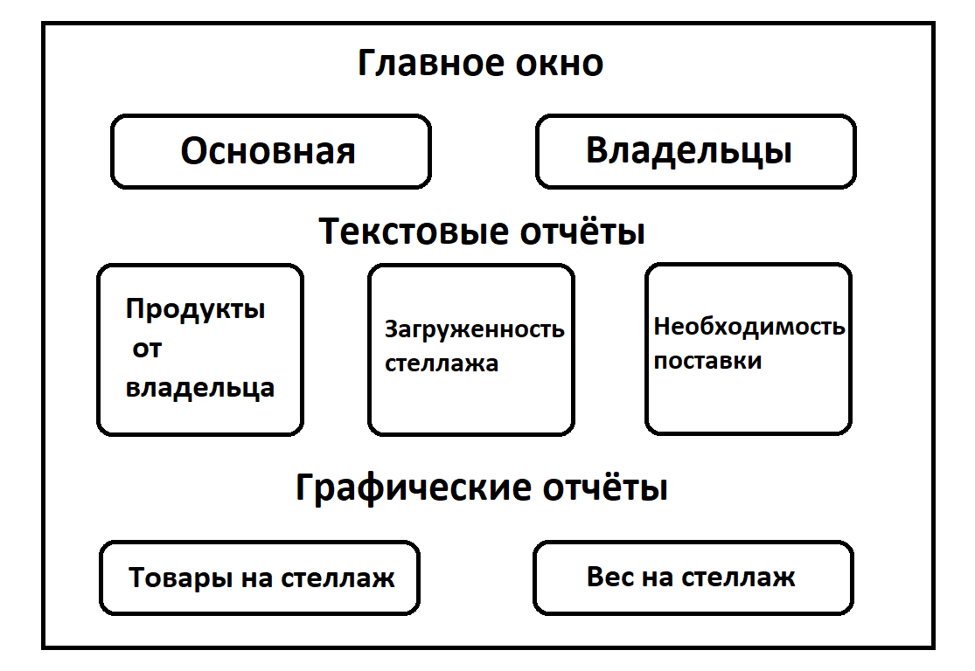рис 1

При нажатии на кнопку «Основная» откроется интерфейс основного справочника (рис 2).

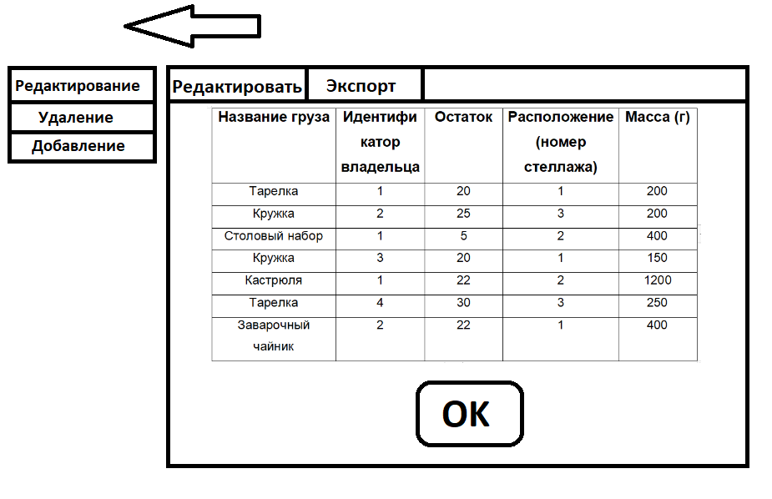рис 2

При нажатии на "удаление" и "экспорт" всплывают отдельные меню.

При нажатии на "редактирование" открывается доступ к ячейкам таблицы. Чтобы закончить работу, нужно нажать OK.

При нажатии на "добавление" появляется новая пустая строка. Чтобы закончить работу, нужно нажать OK.

При нажатии на кнопку «Владельцы» откроется интерфейс справочника владельцев (рис 3).

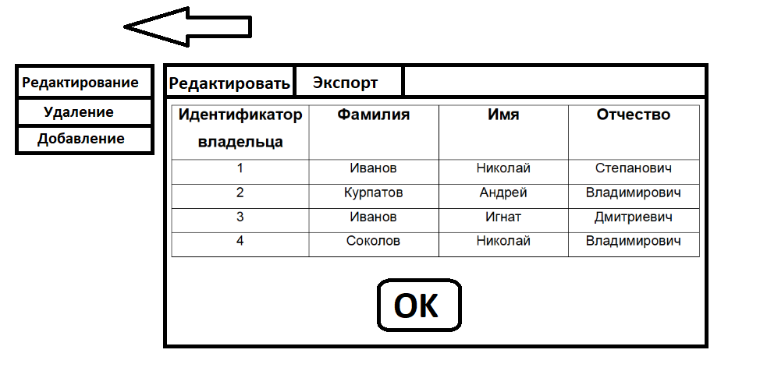рис 3

При нажатии на "удаление" и "экспорт" всплывают отдельные меню.

При нажатии на "редактирование" открывается доступ к ячейкам таблицы. Чтобы закончить работу, нужно нажать OK.

При нажатии на "добавление" появляется новая пустая строка. Чтобы закончить работу, нужно нажать OK.

При нажатии на кнопку «Необходимость поставки» откроется интерфейс отчёта «Необходимость поставки» (рис 4).

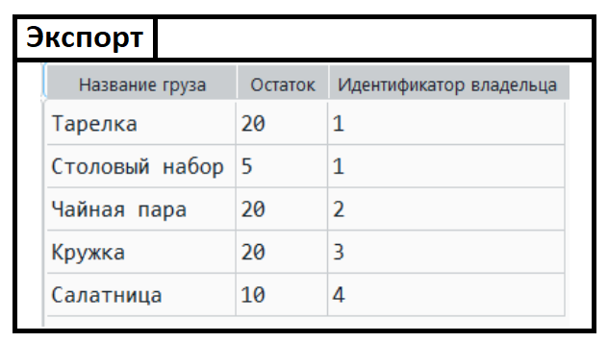рис 4

При нажатии на кнопку «Загруженность стеллажа» откроется интерфейс отчёта «Загруженность стеллажа» (рис 5).

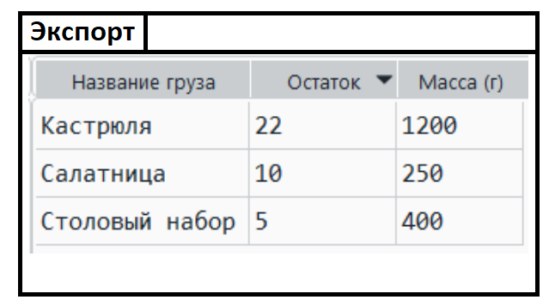рис 5

При нажатии на кнопку «Продукты от владельца» откроется интерфейс отчёта «Продукты от владельца» (рис 6).

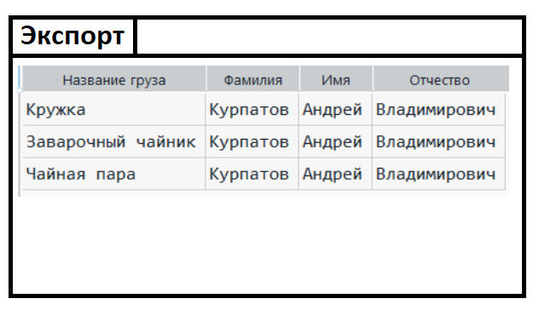рис 6

При нажатии на кнопку «Товары на стеллаж» откроется интерфейс отчёта «Товары на стеллаж» (рис 7).

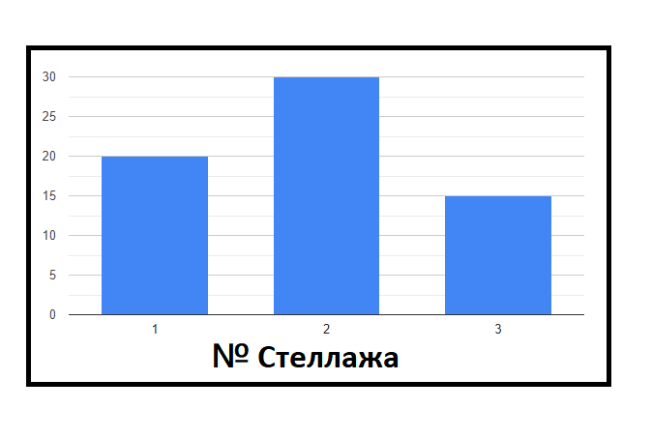рис 7

При нажатии на кнопку «Вес на стеллажах» откроется интерфейс отчёта «Вес на стеллажах» (рис 8).

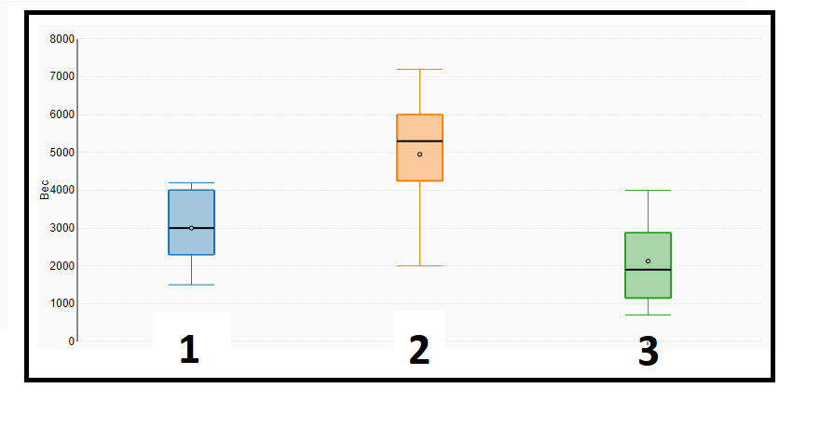рис 8

Вывод копии отчётов осуществляется в каталог “output” с соответствующим отчёту названием и форматом файла.

В данном разделе предусмотрено ознакомление лишь с основными функциями, предполагается, что интуитивно понятный интерфейс поможет пользователю открыть для себя все возможности приложения.